Escola Secundária Manuel da Fonseca
Curso: Técnico de Gestão e Programação de Sistemas Informáticos
Disciplina: Programação de Sistemas Informáticos
Aluno: Luís Miguel Santos
Nº 8 10ºF

Introdução

Este trabalho consiste em criar um programa cuja finalidade é converter o €uro para Escudo e vice-versa. O programa terá uma primeira fase de desenvolvimento através de um fluxograma, passando depois para o código e por fim criar o programa propriamente dito em pascal.

Fluxograma

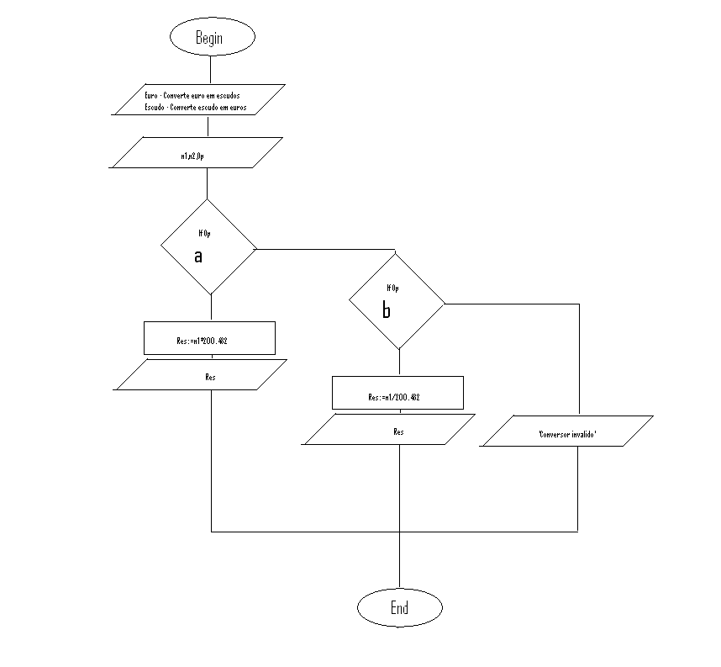

Programa em Pascal

program conversor;
uses crt;
var n1,res:real;
var op:char;

begin
Sound (1000);
Delay(1000);
NoSound;
clrscr;
textcolor (green);
writeln (' *-------------------------CONVERSOR DE EUROS------------------------*');
writeln (' | |');
writeln (' | Opção a - Converte euros para escudos |');
writeln (' | |');
writeln (' | Opção b - Converte escudos para euros |');
writeln (' | |');
writeln (' *------------------------------------------------------------------------------------*');
textcolor (white);
writeln(' ');
write ('Escreva o número: ');
readln (n1);
write ('Escolha opção: ');
readln (op);
if(op = 'a') then
begin
GoToXY (25,15);
res:=(n1)*200.482;
write ('o resultado em escudos é de: ',res:6:3);
end
else
if(op = 'b') then
begin
GoToXY (25,15);
res:=(n1)/200.482;
write ('o resultado em euros é de: ',res:6:2);
end
else
write ('Conversor inválido');
readln;
end.

Bibliografia

http://www.fec.unicamp.br/reenge/aulas/pascal/aula05.html

Indíce

Introdução 2
Fluxograma 2
Programa em Pascal 3
Bibliografia 3
Indíce 4

